03. Общение

Приложение позволяет вести персональную переписку с контактами своей структуры, а также отправлять групповые рассылки. Возможность отправки сообщений структуре определяется “Правилами коммуникации внутри структуры”.

## 03.1. Отправка персональных сообщений

Приложение позволяет выбрать любого пользователя своей структуры и начать с ним диалог (переписку) в виде отправки сообщений и получения ответов в окно чата.

Чаты отображаются в виде списка во вкладке “Общение”. Сверху показываются наиболее “свежие” чаты. (Надо чтобы история переписок была за все время)

Чаты, в которых есть непрочитанные сообщения, выделяются цветным кружком с отображением количества непрочитанных сообщений.

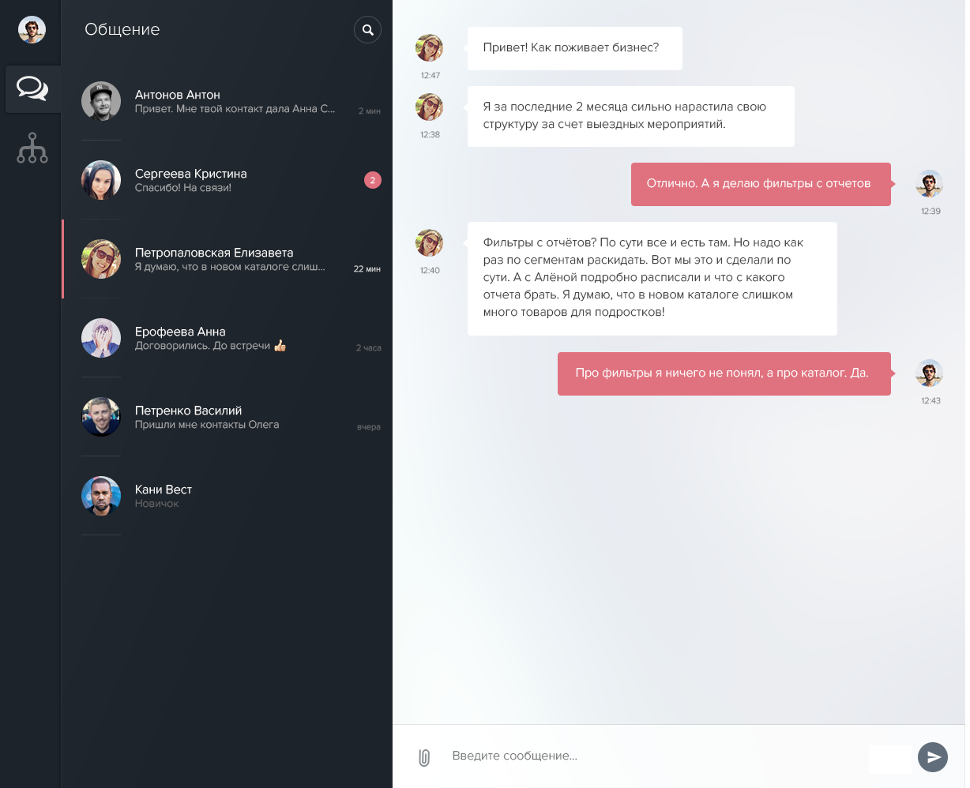

*Пример чата*

В чате с каждым пользователем можно просматривать историю общения (если общение происходило ранее).

При написании текста сообщений существует возможность использовать переменные, например, имя для отправки персонализированных сообщений пользователям.

|  |  |  |
| --- | --- | --- |
| **Переменная** | **Пример рассылаемого текста по группе контактов с использованием переменной** | **Пример конкретного сообщения, отправленного пользователю Иван Петров** |
| %имя | %имя, привет! Как дела? | Иван, привет! Как дела? |
| %фамилия | %фамилия, привет! Как дела? | Петров, привет! Как дела? |

Возможно использование нескольких переменных в одном тексте.

Сообщение может содержать только текст без форматирования и стилей. Отдельными сообщениями можно отправлять изображения (фотографии).

## 03.2. Групповые рассылки

В Приложении можно выбрать несколько пользователей из своей структуры или выбрать пользователей определенного сегмента. Выбранным пользователям может быть отправлена групповая рассылка.

Групповая рассылка представляет собой отправку одного и того же введенного сообщения каждому пользователю в виде персонального сообщения. Возможные ответы получателей рассылки будут приходить в персональные чаты с конкретными получателями.

Для отправки групповой рассылки в разделе “Моя структура” в режиме отображения “Список” или “Сегменты” необходимы выбрать несколько контактов или целых сегментов для отправки.

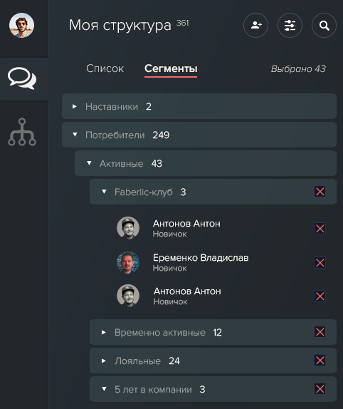

*Пример выбора группы получателей из раздела “Моя структура”*

## 03.3. Получение сообщений пользователями сторонних мессенжеров

Консультанты, у которых установлено Приложение FL Chat, получают входящие сообщение в Приложение FL Chat.

Те консультанты, у которых Приложение FL Chat не установлено, получают и отправляют сообщения через сторонние мессенжеры (Telegram, Viber, Вконтакте). Сообщения приходят в тот мессенжер, в котором консультант проявляет последний раз активность (отвечал на сообщения или подписался на канал)

Обмен сообщениями между Приложением FL Chat и контактами в сторонних мессенжерах происходит через бота FL Chat (или канал FL Chat) в сторонних мессенжерах.

Если Консультант установил приложение FL Chat, но потом перестал им пользоваться, например, не заходил в него больше месяца. В какой мессенджер будут приходить ему сообщения? Тот же вопрос, если до этого отправляли сообщения Консультанту в один мессенджер, а потом он туда долгое время не заходит, как будет вести себя система?

Рассмотрим пример структуры:

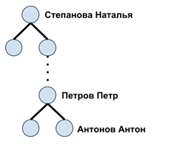

*Пример. Упрощенная структура Степановой Натальи (директор)*

|  |  |
| --- | --- |
|  | Степанова Наталья отправляет сообщение Антонову Антону, который находится в глубине ее структуры. |
|  | Так так у Антонова Антона Приложение FL Chat не установлено, он получает сообщение в установленный и используемый им мессенжер.  Внутри мессенжера все входящие сообщения у Антонова Антона приходят от брендированного контакта Faberlic Chat. Однако каждое сообщение начинается с отображение конкретного отправителя. В данном случае это Степанова Наталья.  Используя кнопки команд мессенжера получатель сообщения может:   * Написать ответ на последнее сообщение * Написать другому контакту вверх своей структуры в соответствии с правилами коммуникации внутри структуры * Получить информацию о своих баллах, об акциях и т.д. По нажатию информацию выводится в виде сообщение в окно чата или в виде ссылок на открытые ресурсы Партнера. |
|  | Выбрав “Написать ответ” на конкретное сообщение Антонов Антон отправил сообщение Степановой Наталье в чат. Данное сообщение Степанова Наталья получит внутри своего Приложения FL Chat.  *В данном примере показан мессенжер Telegram. Отображение и функциональность в других мессенжерах может отличаться в зависимости от стандартов и возможностей, предоставляемых самими производителями мессенжеров.* |

## 03.4. Установление первого контакта с пользователями сторонних мессенжеров

Для того, чтобы пользователь стороннего мессенжера мог получать и отправлять сообщения через сторонний мессенжер, необходимо получить его согласие на коммуникацию. В общем случае необходимо выразить согласие на получение сообщений от бота или канала Faberlic Chat в форме, предусмотренной конкретной платформой.

Сценарий получения первого сообщения:

|  |  |
| --- | --- |
|  | Степанова Наталья отправляет сообщение Антонову Антону, который находится в глубине ее структуры.  Антонов Антон при этом не получал ранее сообщения от пользователей Приложения FL Chat. |
|  | Антонову Антону приходит SMS-сообщение от отправителя Faberlic Chat с уведомлением о пришедшем сообщении от Степановой Натальи.  *В качестве альтернативы SMS, пользователю может быть отправлено сообщение через бизнес-аккаукт Viber.* |
|  | Антонов Антон кликает по ссылке в SMS и переходит на мобильную веб-страницу с текстом входящего сообщения от Степановой Натальи.  На странице доступны кнопки ответа в “Любимом мессенжере”. Лучше заменить на: Ответить в удобном мессенджере  По клику на кнопку ответа происходит переход в выбранный мессенжер. |
|  | Например, по клику на кнопку Telegram, Антонов Антон попадает на страницу бота Faberlic Chat в мессенжере Telegram.  Нажав на кнопку “START”, Антонов Антон становится подписчиком бота Faberlic Chat. |
|  | Дальнейшее общение любого консультанта, использующего Приложение FL Chat, происходит путем прямой отправки сообщений Антонову Антону через Telegram-бота Faberlic Chat. |

Вопрос: Когда Консультант первый раз отправляет рассылку по сегменту, люди сразу получать сообщение в последний использованный мессенджер или в начале люди будут получать СМС: <http://joxi.ru/brRpoLvC78RD42> Если СМС, то до многих мы не достучимся.

Если сразу в мессенджеры, а СМС догоняющая схема, то это ОК. Но здесь важно проработать юридический контур, чтобы когда люди регистрируются, там был пункт, что мы можем отправлять им информацию в том числе через мессенджеры.

**Ответ:** Для установки первого контакта будет приоритетно использоваться сообщение в Viber Business. После появления возможности отправки бизнес-сообщений будет также использоваться WhatsApp.

В целом, подход такой, что приложение пытается “достучаться” до получателя через мессенжеры, и если не получается, то используется SMS.